（网络环境下）小学英语 中高年级（阅读课型）

Book 7 Unit 6 The story of rain
广东省佛山市南海实验小学 范巧凌

【概述】
The story of rain是PEP Primary English Book 7 Unit 6的教学内容……
【设计理念】
本课以北师大何克抗教授的《小学英语教育跨越式发展创新实验的理论基础-语觉论》为指导思想，抓住儿童语言能力发展的关键期……
【教学目标】
- 知识与技能
- Children are able to describe the water cycle in English.
- Four skills: Where does the rain come from?
- It comes from the clouds.
- 过程与方法
- 学生能够简单描述水循环的过程。
- 学生会唱歌曲“Little water drop”。
- 情感、态度及价值观
- 培养学生热爱大自然的美好情感和节约用水的良好生活习惯，增强环境保护意识。
【学习者特征分析】
- 本单元是人教版第七册（六年级）上册的教学内容，主要学习用英语表达水循环的过程，在此之前，学生并没有学过用英语表达自然现象，但在自然课上已经了解过水循环的知识。
- 六年级学生已进行了三年多的英语跨越式学习,对英语跨越式的各种课型都比较熟悉。随着学生自学能力的加强和语言能力的加强，学生开始进行非网络环境下的英语跨越式学习，学习英语的兴趣依然很浓,学习的效果也比较显著。
【策略选择】
本课根据上述目标和学生的情况，本节课采用了任务型教学法、活动教学法和情景教学法，引导学生在特定的情景中，以小组协作的方式完成任务型活动。学生通过体验、讨论、合作、探究等方式，运用观察、发现、归纳等方法，学习语言知识，感悟水循环的自然现象。本节课采用了图片、道具和教学课件等教学辅助材料，给学生提供了直观的学习工具，能充分调动学生的各种感官积极参与各项活动。
【资源准备】
- 相关的网络型课件。
- 供学生阅读的文字材料。
- 制作相关的教具。
【教学过程】
第一课时

一、问题导入 5’
Pre-task: Warm-up and brainstorm……
设计意图：课前通过师生对话，朗读小诗歌，演唱英文歌等活动，既起到课前热身，激起学生开口的欲望，同时也起到唤醒旧治，为下文的语言学习做好充分准备。
二、故事解疑
三、故事演绎
四、拓展阅读
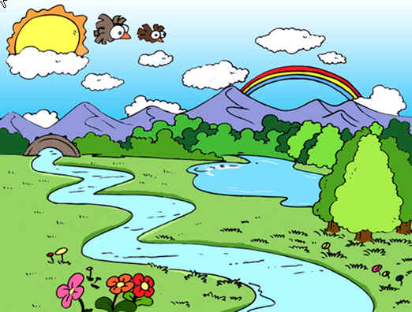
资源截图
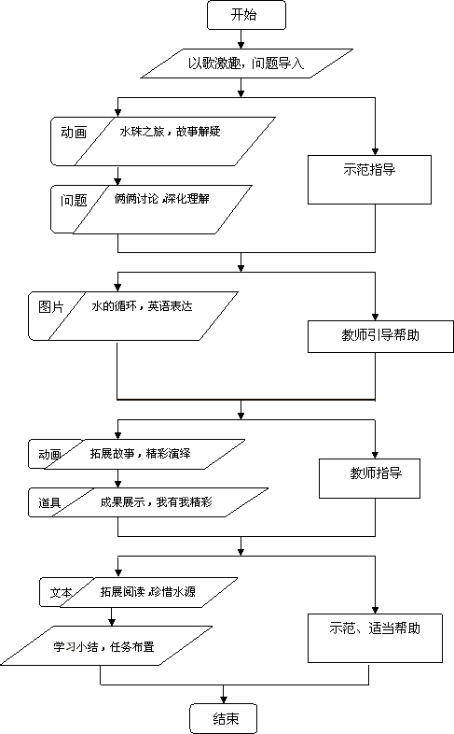
教学流程图
第二课时
……
【教案点评】
作为小学高年段英语的阅读教学课型，本课较好地体现了……
点评人：课题组 ＊＊＊

